Resolución del Pleno del Instituto de Transparencia, Acceso a la Información Pública y Protección de Datos Personales del Estado de México y Municipios, con domicilio en Metepec, Estado de México, a ocho de junio de dos mil veintidós.

VISTO el expediente electrónico formado con motivo del recurso de revisión número 05745/INFOEM/IP/RR/2022, interpuesto por el xxx xxxxxxx xxxxxxxxxxx , en lo sucesivo El Recurrente, en contra de la falta respuesta del Ayuntamiento de Ecatepec de Morelos, en lo subsecuente El Sujeto Obligado, se procede a dictar la presente resolución.

A N T E C E D E N T E S D E L A S U N T O

PRIMERO. De la Solicitud de Información.
Con fecha catorce de marzo de dos mil veintidós, El Recurrente, presentó a través del Sistema de Acceso a la Información Mexiquense (SAIMEX) ante El Sujeto Obligado, la solicitud de acceso a la información pública, registrada bajo el número de expediente 00250/ECATEPEC/IP/2022, mediante la cual solicitó información en el tenor siguiente:

“Solicito a la Dirección de Desarrollo Económico del Gobierno de Ecatepec de Morelos información sobre el programa 02020601 Modernización de los Servicios Comunales, en específico del proyecto con terminación 0201 "Abasto Social de Productos Básicos. Requiero la evidencia fotográfica de los Espacios Públicos que fueron adoptados durante 2019, 2020 y 2021, tal y como lo establece la ficha de diseño de indicadores del respectivo proyecto (con nombres de los lugares para identificar los espacios públicos intervenidos). Agradezco la atención.” (Sic).

MODALIDAD DE ENTREGA: A través del SAIMEX.
SEGUNDO. De la respuesta del Sujeto Obligado
Del expediente electrónico del recurso de revisión en estudio, se advierte que El Sujeto Obligado fue omiso en dar contestación a las solicitudes de información, actualizándose la hipótesis inmersa en el párrafo cuarto del numeral 166, de la Ley de Transparencia y Acceso a la Información Pública del Estado de México y Municipios.

TERCERO. Del recurso de revisión.
Inconforme con la falta de respuesta por parte del Sujeto Obligado, El Recurrente interpuso el recurso de revisión, en fecha dieciocho de marzo de dos mil veintidós, el cual fue registrado en el sistema electrónico con el expediente número 05745/INFOEM/IP/RR/2022, en el cual arguye, las siguientes manifestaciones:

- Acto Impugnado:
“Se interpone el recurso de revisión con base en el artículo 179 de la Ley de Transparencia y Acceso a la Información Pública del Estado de México y sus Municipios, debido a la falta de respuesta de la información solicitada en los plazos establecidos.” [Sic]

- Razones o Motivos de Inconformidad:
“De la solicitud a la Dirección de Desarrollo Económico del Gobierno de Ecatepec de Morelos que se negó dar respuesta a la solicitud de información pública sobre el programa 02020601 Modernización de los Servicios Comunales. En específico del proyecto con terminación 0201 "Abasto Social de Productos Básicos. La evidencia fotográfica de los Espacios Públicos que fueron adoptados durante 2019, 2020 y 2021, tal y como lo establece la ficha de diseño de indicadores del respectivo proyecto (con nombres de los lugares para identificar los espacios públicos intervenidos).” [Sic]

CUARTO. Del turno del recurso de revisión.
Medio de impugnación que le fue turnado al Comisionado Presidente José Martínez Vilchis, por medio del sistema electrónico en términos del arábigo 185, fracción I, de la Ley de Transparencia y Acceso a la información Pública del Estado de México y Municipios, del cual recayó acuerdo de admisión en fecha veintidós de abril de dos mil veintidós, determinándose en él, un plazo de siete días para que las partes manifestaran lo que a su derecho corresponda en términos del numeral ya citado.

QUINTO. De la etapa de instrucción.
Así, una vez abierta la etapa de instrucción, en el sumario obra que El Sujeto Obligado, remitió su informe justificado el día veintisiete de abril del año en curso, mediante el archivo electrónico denominado “R.R.05745-2022.pdf”; el cual, se puso a la vista del solicitante el día veinte de mayo del año en curso, para que en un término de tres días El Recurrente manifestara lo que a su derecho conviniera, sin que éste adujera manifestación alguna, de conformidad con la siguiente imagen:

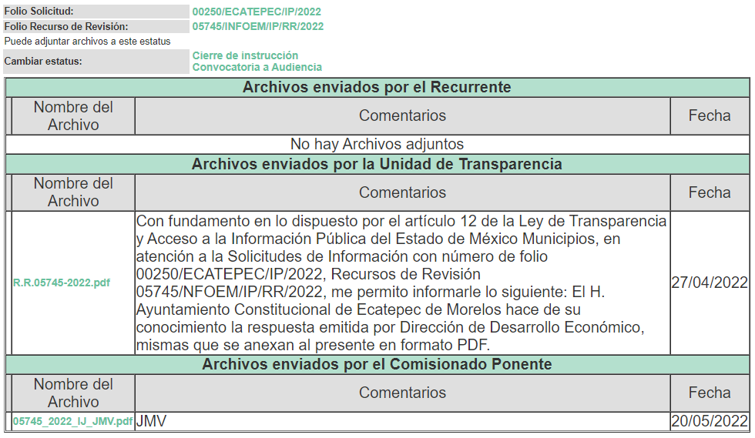
SEXTO. Del cierre de la etapa de instrucción.
Lo que permitió decretar el cierre de la misma en fecha veintiséis de mayo de dos mil veintidós, en términos del artículo 185, fracción VI, de la Ley de Transparencia y Acceso a la Información Pública del Estado de México y Municipios, iniciando el término legal para dictar resolución definitiva del asunto.

SÉPTIMO. De la ampliación de plazo para resolver.
En fecha seis de junio del año en curso, se amplió el término para resolver el recurso de revisión en términos del artículo 181, párrafo tercero, de la Ley de Transparencia y Acceso a la Información Pública del Estado de México y Municipios por un plazo de quince días hábiles.

C O N S I D E R A N D O

PRIMERO. De la competencia.
Este Instituto de Transparencia, Acceso a la Información Pública y Protección de Datos Personales del Estado de México y Municipios, es competente para conocer y resolver el presente recurso de revisión, conforme a lo dispuesto en los artículos 6, apartado A, fracción IV, de la Constitución Política de los Estados Unidos Mexicanos; 5, párrafos trigésimo, trigésimo primero y trigésimo segundo, fracciones IV y V, de la Constitución Política del Estado Libre y Soberano de México; artículos 1, 2 fracción II, 13, 29, 36 fracciones I y II, 176, 178, 179, 181 párrafo tercero y 185, de la Ley de Transparencia y Acceso a la Información Pública del Estado de México y Municipios; y 10, 7, 9 fracciones I y XXIV y 11, del Reglamento Interior del Instituto de Transparencia, Acceso a la Información Pública y Protección de Datos Personales del Estado de México y Municipios.

SEGUNDO. Sobre los alcances del recurso de revisión.
Derivado de la impugnación realizada, es preciso e importante señalar que el recurso de revisión inmerso en la Ley de Transparencia vigente en la entidad, tiene el fin y alcance que señalan los numerales 176, 179, 181 párrafo cuarto, 194 y 195, y demás aplicables de la Ley de Transparencia y Acceso a la Información Pública del Estado de México y Municipios vigente, el cual será analizado conforme a las actuaciones que obren en el expediente electrónico, con la finalidad de reparar cualquier posible afectación al derecho de acceso a la información pública y garantizando el principio rector de máxima publicidad.

Es de precisar que la Ley de Transparencia y Acceso a la Información Pública del Estado de México y Municipios, describe el mecanismo de procedencia de los recursos de revisión, en ese sentido en su artículo 163, se indica lo siguiente:

“Artículo 163. La Unidad de Transparencia deberá notificar la respuesta a la solicitud al interesado en el menor tiempo posible, que no podrá exceder de quince días hábiles, contados a partir del día siguiente a la presentación de aquélla.

Excepcionalmente, el plazo referido en el párrafo anterior podrá ampliarse hasta por siete días hábiles más, siempre y cuando existan razones fundadas y motivadas, las cuales deberán ser aprobadas por el Comité de Transparencia, mediante la emisión de una resolución que deberá notificarse al solicitante, antes de su vencimiento. No podrán invocarse como causales de ampliación del plazo motivos que supongan negligencia o descuido del sujeto obligado en el desahogo de la solicitud.”
(Énfasis añadido)

De la interpretación al precepto legal inserto, se advierte que el plazo que les asiste a los Sujetos Obligados para notificar la respuesta a una solicitud de información pública, es de quince días hábiles posteriores a la presentación de ésta.

En esa tesitura, en aquellos casos en que transcurra el referido plazo de quince días hábiles, sin que los Sujetos Obligados entreguen la respuesta a la solicitud de información, ésta debe considerarse como negada; por lo que al solicitante le asiste el derecho para poder presentar el recurso de revisión correspondiente.

Derivado de lo anterior, se constituye la figura jurídica de la Negativa Ficta, cuya esencia consiste en atribuir un efecto negativo al silencio de la autoridad administrativa frente a las instancias y solicitudes que hagan los particulares.

Por su parte el artículo 178, de la Ley de Transparencia y Acceso a la Información Pública del Estado de México y Municipios, establece:

“Artículo 178. El solicitante podrá interponer, por sí mismo o a través de su representante, de manera directa o por medios electrónicos, recurso de revisión ante el Instituto o ante la Unidad de Transparencia que haya conocido de la solicitud dentro de los quince días hábiles, siguientes a la fecha de la notificación de la respuesta.

A falta de respuesta del sujeto obligado, dentro de los plazos establecidos en esta Ley, a una solicitud de acceso a la información pública, el recurso podrá ser interpuesto en cualquier momento, acompañado con el documento que pruebe la fecha en que presentó la solicitud.

En el caso de que se interponga ante la Unidad de Transparencia, ésta deberá remitir el recurso de revisión al Instituto a más tardar al día siguiente de haberlo recibido.”

De lo anterior, se advierte que si el recurso de revisión se ha de interponer dentro del plazo de quince días hábiles, contados a partir del día siguiente al de aquel, en que el particular tuvo conocimiento de la resolución respectiva; sin embargo, tratándose de una negativa ficta, evidentemente no existió respuesta a la solicitud de información por parte del Sujeto Obligado, a partir de la cual pudiera computarse dicho plazo, por tal motivo es pertinente establecer que no existe plazo específico para la interposición del recurso de revisión, y este puede ser presentado en cualquier momento. Por lo que la interposición del presente recurso de revisión resulta oportuna.

TERCERO. Del estudio de las causas de improcedencia.
El estudio de las causas de improcedencia que se hagan valer por las partes o que se advierta de oficio por este Resolutor debe ser objeto de análisis previo al estudio de fondo del asunto ya que el estudio de los presupuestos procesales sobre el inicio o trámite de un proceso genera eficacia jurídica de las resoluciones, más aún que se trata de una figura procesal adoptada en la ley de la materia la cual impide su estudio y resolución cuando una vez admitido el recurso de revisión se advierta una causa de improcedencia que permita sobreseer el recurso de revisión sin estudiar el fondo del asunto; circunstancias anteriores que no son incompatibles con el derecho de acceso a la justicia, ya que éste no se coarta por regular causas de improcedencia y sobreseimiento con tales fines.

IMPROCEDENCIA Y SOBRESEIMIENTO EN EL JUICIO DE AMPARO. LAS CAUSAS PREVISTAS EN LOS ARTÍCULOS 73 Y 74 DE LA LEY DE LA MATERIA, RESPECTIVAMENTE, NO SON INCOMPATIBLES CON EL ARTÍCULO 25.1 DE LA CONVENCIÓN AMERICANA SOBRE DERECHOS HUMANOS.

Del examen de compatibilidad de los artículos 73 y 74 de la Ley de Amparo con el artículo 25.1 de la Convención Americana sobre Derechos Humanos no se advierte que el derecho interno desatienda los estándares que pretenden proteger los derechos humanos en dicho tratado, por regular causas de improcedencia y sobreseimiento que impiden abordar el estudio de fondo del asunto en el juicio de amparo, en virtud de que el propósito de condicionar el acceso a los tribunales para evitar un sobrecargo de casos sin mérito, es en sí legítimo, por lo que esa compatibilidad, en cuanto a los requisitos para la admisibilidad de los recursos dependerá, en principio, de los siguientes criterios: no pueden ser irracionales ni de tal naturaleza que despojen al derecho de su esencia, ni discriminatorios y, en el caso, la razonabilidad de esas causas se justifica por la viabilidad de que una eventual sentencia concesoria tenga un ámbito de protección concreto y no entre en conflicto con el orden jurídico, no son de tal naturaleza que despojen al derecho de su esencia ni tampoco son discriminatorias, pues no existe alguna condicionante para su aplicabilidad, en función de cuestiones personales o particulares del quejoso. Por tanto, las indicadas causas de improcedencia y sobreseimiento no son incompatibles con el citado precepto 25.1, pues no impiden decidir sencilla, rápida y efectivamente sobre los derechos fundamentales reclamados como violados dentro del juicio de garantías.

Por lo que una vez que se analizó el expediente en estudio se cae en la cuenta de que no se actualiza ninguna de las casuales a continuación transcritas:

“Artículo 191. El recurso será desechado por improcedente cuando:
I. Sea extemporáneo por haber transcurrido el plazo establecido en la presente Ley, a partir de la respuesta;
II. Se esté tramitando ante el Poder Judicial de la Federación algún recurso o medio de defensa interpuesto por el recurrente;
III. No actualice alguno de los supuestos previstos en la presente Ley;
IV. No se haya desahogado la prevención en los términos establecidos en la presente Ley;
V. Se impugne la veracidad de la información proporcionada;
VI. Se trate de una consulta, o trámite en específico; y
VII. El recurrente amplíe su solicitud en el recurso de revisión, únicamente respecto de los nuevos contenidos.”

Ya que no fue interpuesto de forma extemporánea, no se está tramitando ante el Poder Judicial Federal, no es una consulta, o trámite en específico, ni tampoco se advierte que el recurrente amplíe su solicitud en el recurso de revisión, por lo que al no existir causas de improcedencia invocadas por las partes ni advertidas de oficio, este Órgano Garante de la Transparencia se avoca al análisis del fondo del asunto que nos ocupa.

Así las cosas, al no existir causas de improcedencia invocadas por las partes ni advertidas de oficio por este Resolutor, se procede al análisis del fondo de los asuntos en los siguientes términos.

CUARTO. Estudio y resolución del asunto
Antes del entrar al estudio, cabe precisar que El Sujeto Obligado no realizó pronunciamiento alguno, pues no se debe perder de vista que el objeto del presente fallo nace a la vida jurídica en el momento en el que el particular reviste la figura de Recurrente interponiendo dicho medio de impugnación, el cual tiene como motivo de inconformidad la omisión de la autoridad en dar respuesta a su solicitud, en consecuencia se actualizándose las hipótesis, señaladas en las fracciones I y VII, del artículo 179, de la Ley de Transparencia y Acceso a la Información Pública del Estado de México y Municipios, resultando procedente la interposición del recurso de revisión cuando no se dé respuesta a una solicitud de información.

Así las cosas, ante la omisión del Sujeto Obligado para dar respuesta al Recurrente, se advierte lo que en la doctrina se le conoce como negativa ficta, figura jurídica cuya esencia consiste en atribuir un efecto negativo al silencio de la autoridad administrativa frente a las instancias y solicitudes que hagan los particulares.

En este sentido la negativa ficta constituye una presunción legal, en el entendido de que donde no hubo respuesta por parte del Sujeto Obligado existe, una resolución de rechazo ante la solicitud del ciudadano; ya que efectivamente, dicha figura se encuentra íntimamente vinculada con el Derecho al Acceso de Información, consagrado en nuestra Carta Magna, es por ello que constituye un instrumento que garantiza la posibilidad de defensa del particular en contra de la incertidumbre jurídica y que tiende a realizar ese Estado de Derecho en el que, el particular, tiene siempre una vía de defensa.

En este sentido en el marco del derecho de acceso a la información pública, la figura de la negativa ficta brinda al ciudadano la oportunidad de inconformarse en los casos en que estime violentado su derecho; en consecuencia, resulta indispensable subrayar que el derecho de acceso a la información pública, implica que cualquier persona conozca la información contenida en los documentos que se encuentren en los archivos de los Sujetos Obligados, conforme a los artículos 4, 12, 24, último párrafo y 160, de la Ley local en la materia, que a la letra citan:

Artículo 4. El derecho humano de acceso a la información pública es la prerrogativa de las personas para buscar, difundir, investigar, recabar, recibir y solicitar información pública, sin necesidad de acreditar personalidad ni interés jurídico.

Toda la información generada, obtenida, adquirida, transformada, administrada o en posesión de los sujetos obligados es pública y accesible de manera permanente a cualquier persona, en los términos y condiciones que se establezcan en los tratados internacionales de los que el Estado mexicano sea parte, en la Ley General, la presente Ley y demás disposiciones de la materia, privilegiando el principio de máxima publicidad de la información. Solo podrá ser clasificada excepcionalmente como reservada temporalmente por razones de interés público, en los términos de las causas legítimas y estrictamente necesarias previstas por esta Ley.

Los sujetos obligados deben poner en práctica, políticas y programas de acceso a la información que se apeguen a criterios de publicidad, veracidad, oportunidad, precisión y suficiencia en beneficio de los solicitantes.

Artículo 12. Quienes generen, recopilen, administren, manejen, procesen, archiven o conserven información pública serán responsables de la misma en los términos de las disposiciones jurídicas aplicables.

Los sujetos obligados sólo proporcionarán la información pública que se les requiera y que obre en sus archivos y en el estado en que ésta se encuentre. La obligación de proporcionar información no comprende el procesamiento de la misma, ni el presentarla conforme al interés del solicitante; no estarán obligados a generarla, resumirla, efectuar cálculos o practicar investigaciones.
(…)

Artículo 24.
(…)
Los sujetos obligados solo proporcionarán la información pública que generen, administren o posean en el ejercicio de sus atribuciones.”
(…)
Artículo 160. Los sujetos obligados deberán otorgar acceso a los documentos que se encuentren en sus archivos o que estén obligados a documentar de acuerdo con sus facultades, competencias o funciones en el formato que el solicitante manifieste, de entre aquellos formatos existentes, conforme a las características físicas de la información o del lugar donde se encuentre así lo permita.

En caso que la información solicitada consista en bases de datos se deberá privilegiar la entrega de la misma en formatos abiertos.

Así que la obligación de los Sujetos Obligados de dar acceso a la información pública que generen, administre o posean, se tendrá por cumplida cuando el solicitante tenga a su disposición la información requerida, o cuando realice la consulta de la misma en el lugar que ésta se localice, de acuerdo a lo señalado por el artículo 166, de la Ley local en la materia, que se reproduce de la siguiente forma:

Artículo 166. La obligación de acceso a la información pública se tendrá por cumplida cuando el solicitante tenga a su disposición la información requerida, o cuando realice la consulta de la misma en el lugar en el que ésta se localice.

De lo anterior, conforme a las acciones del Sujeto Obligado, se establece que éste vulnera el derecho de acceso a la información pública del Recurrente, toda vez que no entrega respuesta a la solicitud de información presentada, de conformidad a lo establecido en los artículos 24 fracción XI, y 166, de la ley local en la materia, y que señalan:

Artículo 24. Para el cumplimiento de los objetivos de esta Ley, los sujetos obligados deberán cumplir con las siguientes obligaciones, según corresponda, de acuerdo a su naturaleza:
(...)
XI. Dar acceso a la información pública que le sea requerida, en los términos de la Ley General, esta Ley y demás disposiciones jurídicas aplicables;

El análisis del presente recurso, se basará en el contenido íntegro de las actuaciones que obran en el expediente electrónico, para así estar en posibilidad este Órgano Colegiado de dictar el fallo correspondiente conforme a derecho, tomando en consideración los elementos aportados por las partes y respetando en todo momento al principio de máxima publicidad consagrado en nuestra Constitución Federal, Local y demás leyes aplicables en la materia, así como en los tratados internacionales en los que el Estado Mexicano sea parte, en concordancia con el párrafo tercero del artículo 1, de la Constitución Federal y el diverso 8, de la Ley de Transparencia local.

Como señalamos en el antecedente PRIMERO; en fecha catorce de marzo de dos mil veintidós, El Recurrente realizó la solicitud de acceso a la información con folio 00250/ECATEPEC/IP/2022, requiriendo lo siguiente:

- De la Dirección de Desarrollo Económico del Gobierno de Ecatepec de Morelos, requiere lo siguiente:

- Información sobre el programa 02020601 Modernización de los Servicios Comunales, en específico del proyecto con terminación 0201 "Abasto Social de Productos Básicos. Requiero la evidencia fotográfica de los Espacios Públicos que fueron adoptados durante 2019, 2020 y 2021, tal y como lo establece la ficha de diseño de indicadores del respectivo proyecto (con nombres de los lugares para identificar los espacios públicos intervenidos).

Previa revisión del expediente electrónico formado en el SAIMEX por motivo de la solicitud de información y del recurso a que da origen, se observa que El Sujeto Obligado no dio respuesta a la solicitud de información planteada por el particular, lo que se traduce como la configuración de la NEGATIVA FICTA, situación que demuestra la existencia del acto impugnado y procedencia del motivo de inconformidad, consistentes en: “Se interpone el recurso de revisión con base en el artículo 179 de la Ley de Transparencia y Acceso a la Información Pública del Estado de México y sus Municipios, debido a la falta de respuesta de la información solicitada en los plazos establecidos.” (Sic).

Posteriormente, en la etapa de instrucción esta ponencia se allegó de diversos documentos anexos al informe justificado rendido por El Sujeto Obligado, el cual, en apego a lo dispuesto por la fracción III, del artículo 185, de la Ley en la Materia, fue puesto a la vista del Recurrente mediante acuerdo de fecha quince de diciembre de dos mil veintiuno, otorgándole un término de tres días para que manifestara lo que a su derecho conviniera; colmando la solicitud de información, remitió el archivo electrónico denominado “R.R.05745-2022.pdf”; cuyo contenido es el siguiente:
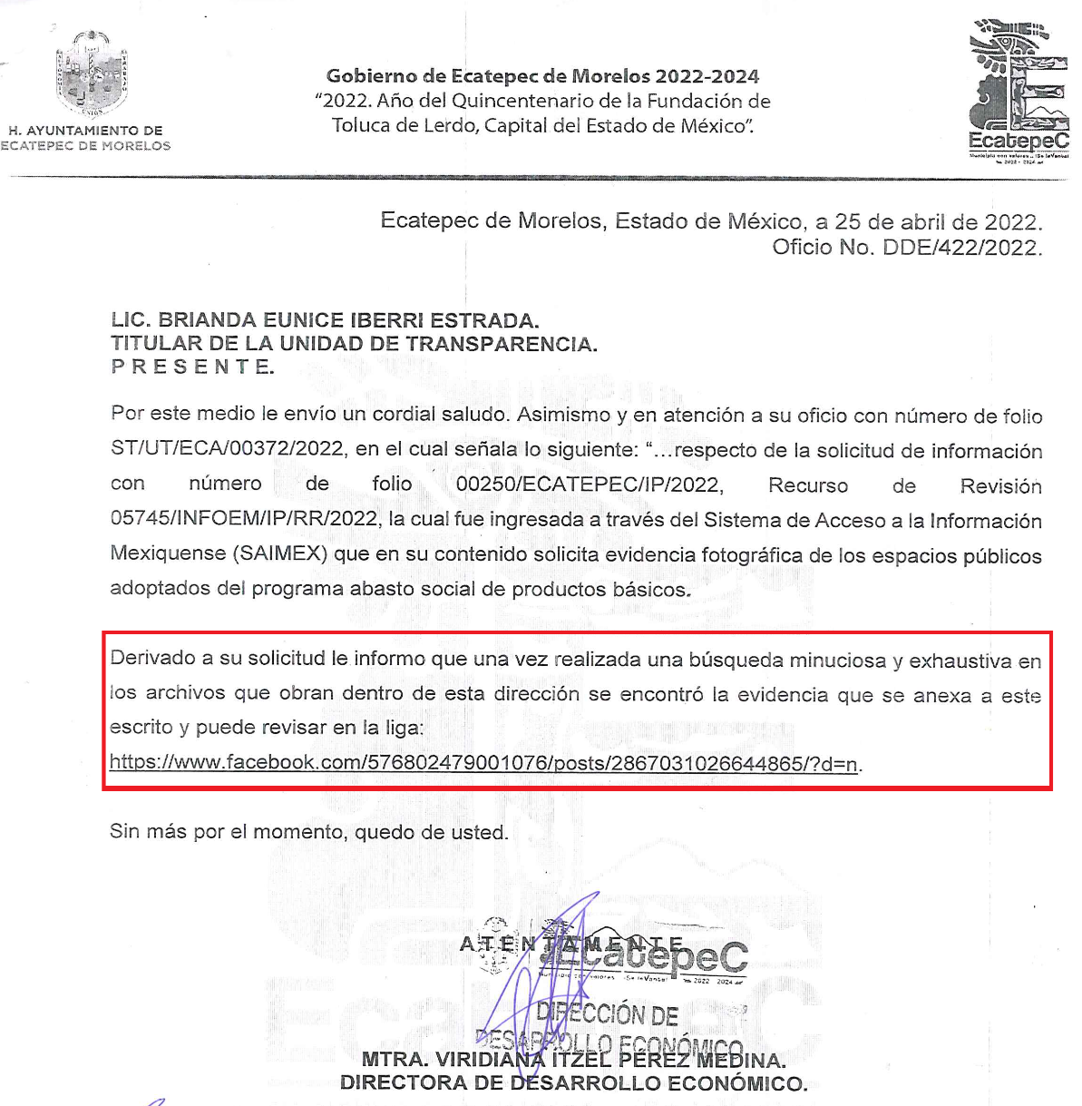
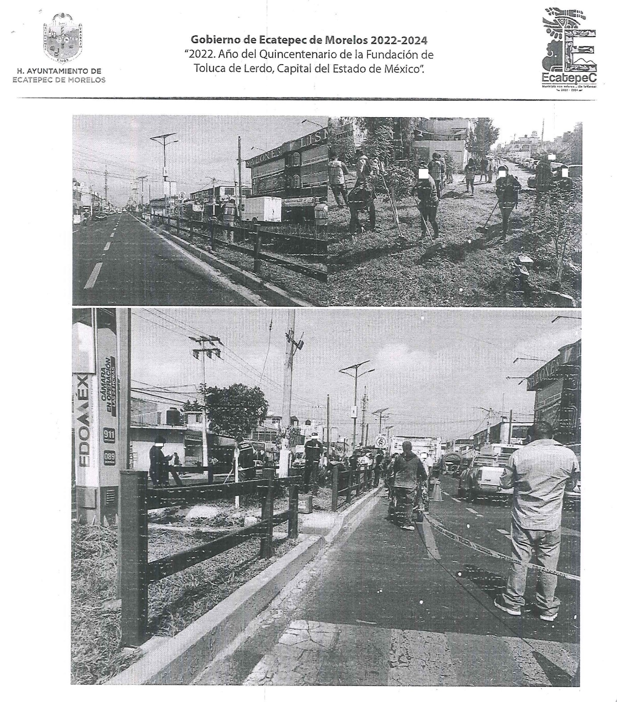

Adicionalmente, se aprecia que, en el oficio firmado por la Servidora Pública Habilitada de la Dirección de Desarrollo Económico, proporcionó la liga electrónica https://www. https://www.facebook.com/576802479001076/posts/2867031026644865/?d=n, la cual, nos remite a una red social que identifica los trabajos realizados en el Boulevard de los Aztecas, lo anterior de conformidad con la siguiente captura de pantalla:

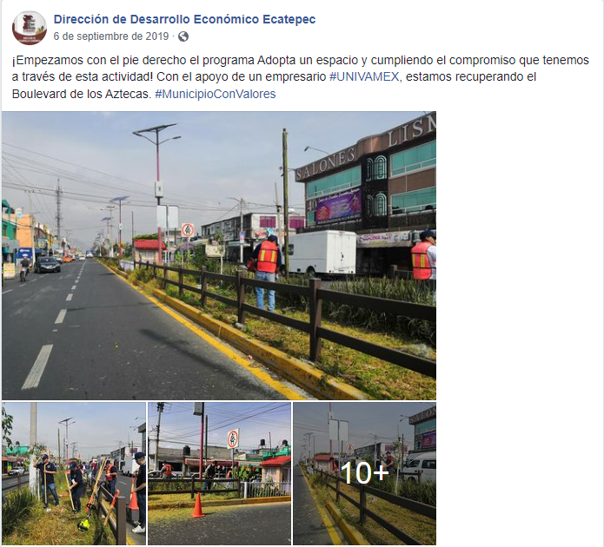

Sin embargo lo anterior, la pretensión del particular es acceder a la ficha de diseño de indicadores del respectivo proyecto (con nombres de los lugares para identificar los espacios públicos intervenidos); la cual, se contempla en la “METODOLOGÍA PARA LA CONSTRUCCIÓN Y OPERACIÓN DEL SISTEMA DE EVALUACIÓN DE LA GESTIÓN MUNICIPAL (SEGEMUN)”; publicada en el Periódico Oficial Gaceta del Gobierno, de fecha 03 de noviembre de 2020, en la que estipula, entre otros temas, el proceso de modernización en el ámbito de gobierno municipal, por mantener el contacto más cercano con la población y su problemática, y permitir la modernización de la gestión pública, circunstancia que demanda mejorar o construir esquemas, instrumentos o mecanismos que apoyen y faciliten la operatividad de sus estructuras y la mejora continua de sus procesos administrativos y de planeación con el fin de lograr una mayor eficiencia y eficacia en el cumplimiento de sus objetivos.

El Sistema de Evaluación de la Gestión Municipal (SEGEMUN), es el conjunto de elementos metodológicos que permitirán que los municipios realicen el seguimiento y evaluación de los Programas presupuestarios considerando la verificación del grado de cumplimiento principalmente de objetivos y sus metas asociadas a través del uso de indicadores estratégicos y de gestión, con la finalidad de:

- Dimensionar los resultados alcanzados por la aplicación de los recursos públicos de que se disponga y el impacto social de los Programas presupuestarios;
- Conocer la eficacia, eficiencia, calidad y economía de las administraciones públicas municipales; y
- Contar con elementos para aplicar las medidas conducentes que mejoren el desempeño de los Programas presupuestarios enfatizando en la calidad de los bienes y servicios públicos, así como en la creación de valor público.
Por lo que dicho documento, contempla los anexos que deberán ser llenados por la Administración Pública Municipal para el control de dichos trabajos, de conformidad con lo siguiente:
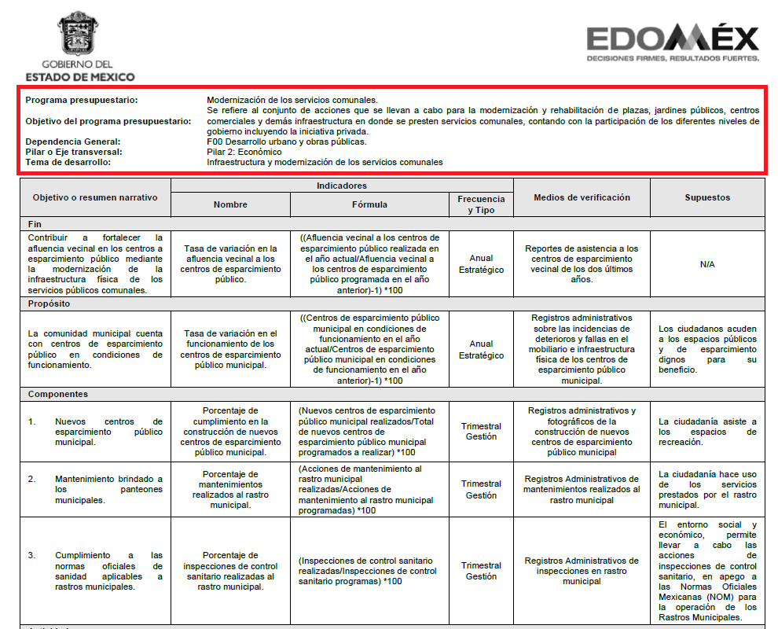
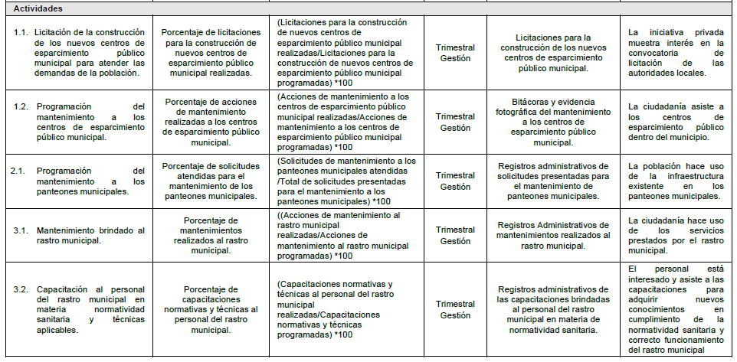
En conclusión, el SEGEMUN es de aplicación municipal en el Estado de México y corresponde al Sistema de Evaluación del Desempeño (SED), utilizado por la Federación. Con el fin de garantizar que esta herramienta sea funcional, a fin de otorgar apoyo técnico y asesoría a los servidores públicos municipales involucrados con los procesos de integración, seguimiento, control y evaluación presupuestal.

Dicho lo anterior, no existe causal por la que el Sujeto Obligado pueda excusar o negar la información solicitada, ya que la naturaleza de dicha información y de acuerdo a los principios rectores de la administración pública, se encuentra clasificada para que su contenido tenga la mayor publicidad, por lo que el asentamiento en actas, informes, archivos o cualquier acervo del Ayuntamiento, y también de aquellas que impliquen posteriores modificatorias, deberán de constar por escrito y la Autoridad Municipal tiene la obligación de hacer público su contenido a la mayor brevedad posible.

- Vista a los Órganos de Control Interno
Por último, es necesario resaltar que el recurso de revisión previsto en la Ley de la materia no es el medio para investigar y en su caso, sancionar a servidores públicos por la omisión de la entrega de información pública o en la atención a solicitudes de información; sin embargo, dados los planteamientos que se formularon al presentarse el recurso de revisión, se dará vista al área competente para que en ejercicio de sus atribuciones realice las investigaciones pertinentes por las omisiones detectadas atribuibles al Sujeto Obligado.

Por ello, es conveniente señalar la fracción X, del artículo 36, de la Ley de Transparencia y Acceso a la Información Pública del Estado de México y Municipios, que establece:

Artículo 36. El Instituto tendrá, en el ámbito de su competencia, las siguientes atribuciones:
(…)
X. Hacer del conocimiento del órgano de control interno o equivalente de cada Sujeto Obligado las infracciones a esta Ley;
(…)

Asimismo, este Pleno hará del conocimiento del órgano de control de este Instituto de las infracciones en que el Sujeto Obligado incurrió, toda vez que la naturaleza de investigar y sancionar corresponde a un ente distinto a éste a través de un procedimiento diferente al recurso de revisión, lo cual se encuentra previsto en la Ley de Transparencia Acceso a la Información Pública del Estado de México y Municipios específicamente en sus artículos 190, 222 y 223 que señalan lo siguiente:

Artículo 190. Cuando el Instituto determine durante la sustanciación del recurso de revisión que pudo haberse incurrido en una probable responsabilidad por el incumplimiento a las obligaciones previstas en esta Ley y las demás disposiciones jurídicas aplicables en la materia, deberá hacerlo del conocimiento del órgano de control interno de la instancia competente para que éste inicie, en su caso, el procedimiento de responsabilidad respectivo, cuyo resultado deberá de ser informado al Instituto
Artículo 222. Son causas de responsabilidad administrativa de los servidores públicos de los sujetos obligados, por incumplimiento de las obligaciones establecidas en la materia de la presente Ley, las siguientes:
(…)
I. Cualquier acto u omisión que provoque la suspensión o deficiencia en la atención de las solicitudes de información;
II. La falta de respuesta a las solicitudes de información en los plazos señalados en la normatividad aplicable;
(…)
Artículo 223. El Instituto dará vista a la Contraloría Interna y Órgano de Control y Vigilancia en términos de la Ley de Responsabilidades de los Servidores Públicos del Estado y Municipios, para que determine el grado de responsabilidad de quienes incumplan con las obligaciones de la presente Ley.

Por lo que es menester en este asunto, dar vista al Órgano de Control Interno de este Instituto para que en ejercicio de sus atribuciones atienda las directivas marcadas en la propia Ley de la materia, con fundamento en el artículo 190, de la ley de la materia, el cual señala que cuando este órgano determine durante la sustanciación del recurso de revisión que pudo haberse incurrido en una probable responsabilidad por el incumplimiento a las obligaciones previstas en esta Ley y las demás disposiciones jurídicas aplicables en la materia, deberá hacerlo del conocimiento del órgano de control interno de la instancia competente para que éste inicie, en su caso, el procedimiento de responsabilidad respectivo, cuyo resultado deberá de ser informado al Instituto.

Por lo tanto, en mérito de lo expuesto en líneas anteriores, con fundamento en la fracción IV, del artículo 186, de la Ley de Transparencia y Acceso a la Información Pública del Estado de México y Municipios, se ORDENA al Sujeto Obligado, atienda la solicitud de información 00250/ECATEPEC/IP/2022, que ha sido materia del presente fallo.

Por lo antes expuesto y fundado es de resolverse y;

S E R E S U E L V E

PRIMERO. Resultan fundadas las razones o motivos de inconformidad hechos valer por el Recurrente, en términos del Considerando CUARTO de la presente resolución.
SEGUNDO. Se ORDENA al Sujeto Obligado, atienda la solicitud de información número 00250/ECATEPEC/IP/2022, en términos del Considerando CUARTO de esta resolución, vía Sistema de Acceso a la Información Mexiquense (SAIMEX) y haga entrega de lo siguiente:

- El o los documentos en donde consten la información del Programa 02020601 “Modernización de los Servicios Comunales”, referente al proyecto 0201 "Abasto Social de Productos Básicos”, de los espacios públicos adoptados de los Ejercicios Fiscales 2019 al 2021, de conformidad con la Ficha de Diseño de Indicadores.

TERCERO. NOTIFÍQUESE la presente resolución al Titular de la Unidad de Transparencia del Sujeto Obligado, para que conforme al artículo 186, último párrafo, 189, segundo párrafo y 194, de la Ley de Transparencia y Acceso a la Información Pública del Estado de México y Municipios; dé cumplimiento a lo ordenado dentro del plazo de diez días hábiles, debiendo informar a este Instituto en un plazo de tres días hábiles siguientes sobre el cumplimiento dado a la presente.

CUARTO. NOTIFÍQUESE al Recurrente la presente resolución y hágase de su conocimiento que en caso de considerar que le causa algún perjuicio, podrá promover el Juicio de Amparo en los términos de las leyes aplicables, de acuerdo a lo estipulado por el artículo 196, de la Ley de Transparencia y Acceso a la Información Pública del Estado de México y Municipios.

QUINTO. GÍRESE oficio al Contralor Interno y Órgano de Control y Vigilancia de este Instituto para hacer de su conocimiento la presente resolución, a fin de que en ejercicio de sus atribuciones y de conformidad al artículo 190, de la Ley de Transparencia y Acceso a la Información Pública del Estado de México y Municipios, determine lo conducente, en términos de lo señalado en el Considerando CUARTO de la presente resolución.

SEXTO. Se hace del conocimiento del Recurrente que, de conformidad con lo establecido en el artículo 179, párrafo segundo, de la Ley de Transparencia y Acceso a la Información Pública del Estado de México y Municipios, tiene derecho a interponer nuevamente Recurso de Revisión ante este Instituto, por la respuesta que proporcione el Sujeto Obligado, en cumplimiento a esta Resolución.

SÉPTIMO. Con fundamento en el artículo 198, de la Ley de Transparencia y Acceso a la Información Pública del Estado de México y Municipios, se apercibe al Sujeto Obligado a que, en caso de negarse a cumplir la presente resolución o hacerlo de manera parcial, se actuará de conformidad con lo previsto en los artículos 213, 214, 216 y 217, de dicha Ley.

ASÍ LO RESUELVE, POR UNANIMIDAD DE VOTOS EL PLENO DEL INSTITUTO DE TRANSPARENCIA, ACCESO A LA INFORMACIÓN PÚBLICA Y PROTECCIÓN DE DATOS PERSONALES DEL ESTADO DE MÉXICO Y MUNICIPIOS, CONFORMADO POR LOS COMISIONADOS JOSÉ MARTÍNEZ VILCHIS; MARÍA DEL ROSARIO MEJÍA AYALA; SHARON CRISTINA MORALES MARTÍNEZ; LUIS GUSTAVO PARRA NORIEGA Y GUADALUPE RAMÍREZ PEÑA; EN LA VIGÉSIMA PRIMERA SESIÓN ORDINARIA CELEBRADA EL OCHO DE JUNIO DE DOS MIL VEINTIDÓS, ANTE EL SECRETARIO TÉCNICO DEL PLENO, ALEXIS TAPIA RAMÍREZ.------------------------------------------------------------------------------------------------------------------------------------------------------------------------------------------------------------------------------------------------------------------------------------------------------------------------------------------------------------------------------------------------------------------------------------------------------------------------------------------------------------------------------------------------------------------------------------------------------------------------------------------------------------------------------------------------------------------------------------------------------------------------------------------------------------------------------------------------------------------------------------------------------------------------------------------------------------------------------------------------------------------------------------------------------------------------------------------------------------------------------------------------------------------------------------------------------------------------------------------------------------------------------------------------------------------------------------------------------------------------------------------------------------------------------------------------------------------------------------------------------------------------------------------------------------------------------------------------------------------------------------------------------------------------------------------------------------------------------------------------ -----------------------------------------------------------------------------------------------------------------------------------------------------------------------------------------------------------------------------------------------------------------------------------------------------------------------------------------------------------------------------------------------------------------------------------------------------------------------------------------------------------------------------------------------------------------------------------------------------------------------------------------------------------------------------------------------------------------------------------------------------------------------------------------------------------------------
JMV/CCR/jasm

